Nama : Wahyudi Satriawan Hamid

Nim : 244107020137

**Percobaan 1**

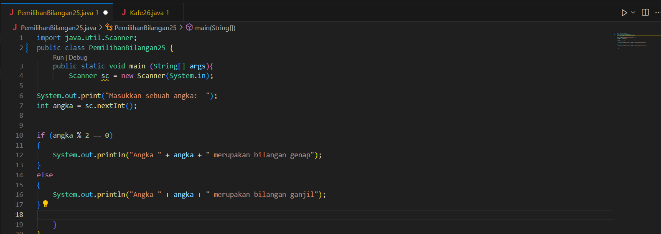

**Verifikasi Hasil Percobaan 1**

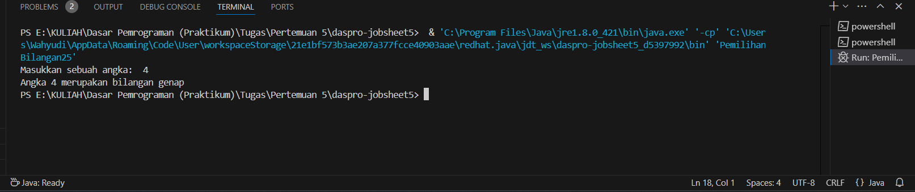

**Pertanyaan 1**

**1.**

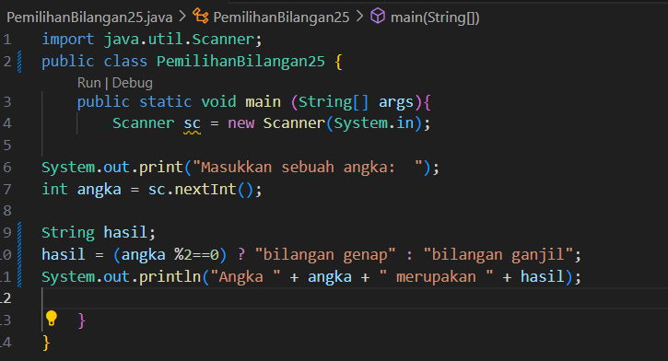

**Percobaan 2**

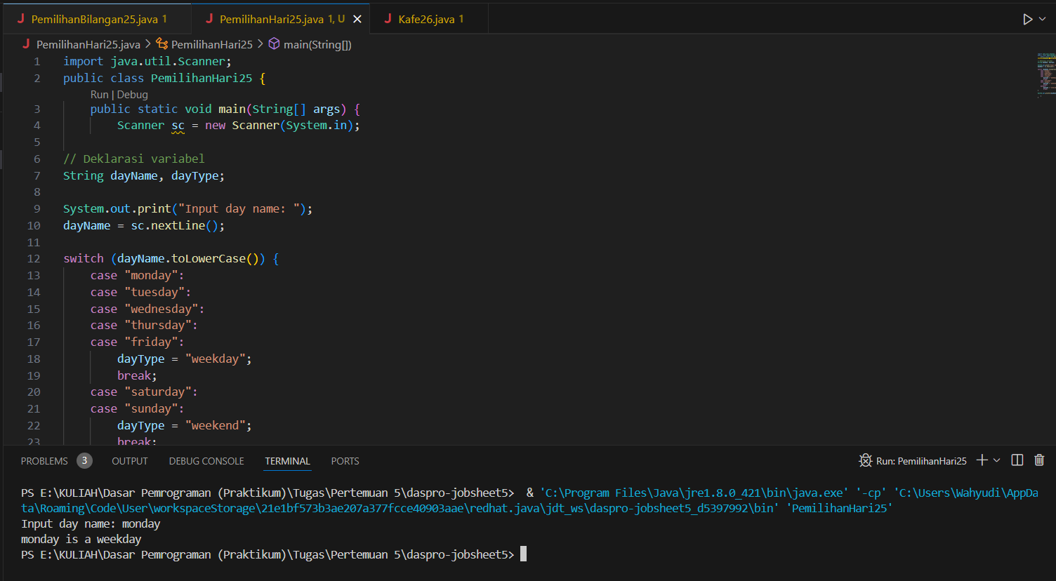

**Verifikasi Hasil Percobaan 2**



**Pertanyaan 2**

1. break; digunakan untuk mengakhiri loop di tengah proses yang sedang berlangsung pada switch case.
2. Fungsi toLowerCase() pada Java digunakan untuk mengubah semua huruf dalam string menjadi huruf kecil. Jika tidak menggunakan to toLowerCase() maka ada kemungkinan kesalahan ketika menginput hari, yang menyebabkan data invalid.
3. 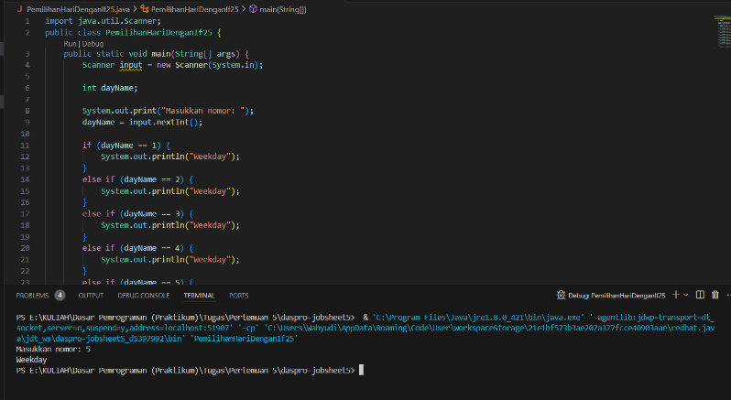

**Percobaan 3**

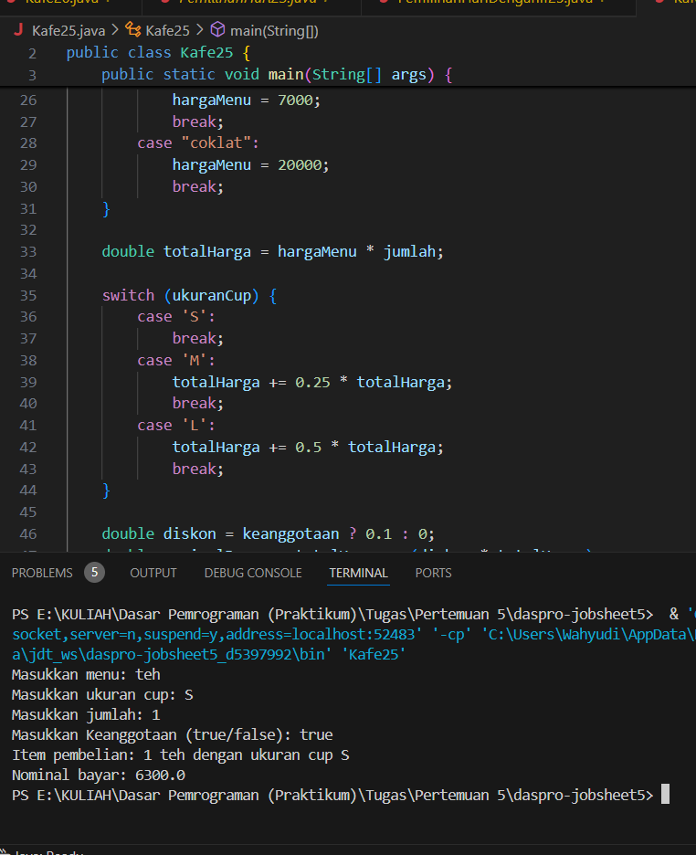

**Pertanyaan 3**

1. sc.next() menerima string dari pengguna. charAt(0) untuk mendapatkan karakter pertama dari string input tersebut sebagai karakter.
2. pemilihan dengan switch-case tanpa default dapat di-compile dan di-run tanpa masalah
3. 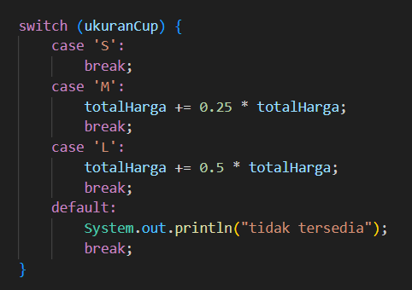
4. Fungsi default dalam switch-case adalah untuk menjalankan kode jika tidak ada case yang cocok dengan nilai yang dievaluasi.
5. Penggunaan tanda petik dalam pernyataan switch-case tergantung pada tipe data yang digunakan dalam kasus tersebut.

* **Petik 2 (“)** digunakan untuk **string**
* **Petik 1 (‘)** digunakan untuk **karakter**
* **Tanpa tanda petik** digunakan untuk **tipe data numerik** (seperti int, byte, short, atau enum)

**Tugas**

https://github.com/Wahyudi-Satriawan-1B-TI/daspro-jobsheet5.git